中国联通800MHz CDMA数字蜂窝
移动通信系统设备总技术规范：
移动台部分

（试 行）

QB/CU 004-99

中国联合通信有限公司
1999年7月发布

前言
本标准的制定是为了保证中国联通CDMA数字移动通信网能正常运行、方便管理，技术指标主要依据《IS-98双模移动台最低性能标准》和《800MHz CDMA数字蜂窝移动通信网空中接口技术要求》中的规定，并且根据中国联通公司实际情况编写的。

目次

前言
1范围 1
2引用标准 1
3符号和缩略语 1
4移动台的功能 3
5移动台的功率等级和分类 5
6性能指标要求 6
7环境要求 12
8移动台功耗及电源要求 13
9技术文件和售后服务 14

1 范围
本规范规定了中国联通800MHz CDMA移动台的基本性能和指标要求。为保证CDMA数字移动通信网能正常运行，本规范书对数字移动台设备的等级、类别、功能、性能指标、环境要求等各方面提出了详细的要求。适用于移动台的运行维护。

2 引用标准
下列标准包含的条文，通过在本标准中引用而构成本标准的条文。在标准出版时，所示版本均为有效。所有标准都会被修订，使用本标准的各方应探讨使用下列标准最新版本的可能性。
本规范引用标准：
《EIA/TIA/IS－98 双模CDMA/AMPS移动台最低性能标准》
《800MHzCDMA数字蜂窝移动通信网空中接口技术要求》
GB2423.1－89《电工电子产品基本环境试验规程，试验A：低温试验方法》
GB2423.2－89《电工电子产品基本环境试验规程，试验B：高温试验方法》
GB2423.3－93《电工电子产品基本环境试验规程，试验C：恒定湿热试验方法》
3 术语和缩略语
CDMA 码分多址
Eb 在移动台天线接口处，对于同步信道、寻呼信道、或者前向业务信道的每一信息比特的平均能量。
Eb/Nt 在移动台天线接口处，对于同步信道、寻呼信道、或者前向业务信道，混合接收的每一比特能量与有效噪声功率频谱密度的比值。
Ec 对于导引信道、同步信道、寻呼信道、前向业务信道、功率控制子信道、或者OCNS，每一PN码片的平均能量。
FER 误帧率。
Io 总接收功率频谱密度，包括信号和干扰。在移动台天线接口处测量。
Nt 在移动台天线接口处的有效噪声功率频谱密度。
ERP 有效辐射功率。
MS 移动台。
EIRP 有效全向辐射功率。
NOW_PWR 标称功率。
INIT_PWR 初始功率。
T_ADD 增加导频门限。
T_COMP 导频比较门限。
T_DROP 导频去掉门限。
T_TDROP 导频去掉定时器。
基本CDMA信道：是指每个CDMA系统规定的移动台初始接入CDMA系统时首选的信道。
辅助CDMA信道：是指每个CDMA系统规定的移动台初始接入CDMA系统时候选的信道。若未捕获本系统的基本CDMA信道， 则选择捕获辅助CDMA信道。
4 移动台的功能
移动台功能分为两类：
①必备功能
②可选功能
必备功能是指移动台（MS）必须具备的功能；而可选功能是由厂家自己决定的，但必须保证对网络和其它MS不造成影响。
4.1 必备功能
4.1.1 显示功能
- 被叫号码的输入和显示。
- 自动业务区提示，自动漫游指示。
- 短消息指示。
- 短消息溢出指示。
- 不同声码器指示。
- 主叫号码识别显示。
- 电池容量指示。
- 电池功率不足提示。
- 呼叫时间提示指示。
- 业务提示－登记是否成功时的一种指示。
- 语音信箱提示。
- 传真提示。
- 自检发现故障指示。
- 信号强度指示。
4.1.2 拨号功能
移动台的基本键包括：
1 | 2 | 3
4 | 5 | 6
7 | 8 | 9
* | 0 | #
厂家还可根据需要定义其它功能键。移动台应具有以下拨号功能。
- 至少9个号码的快速拨号。
- 自动重拨和应答。
- 紧急呼叫。
- DTMF信令。
4.1.3 存储功能
1) 可存储四个紧急号码。
2) 存储频点数: 对于A、B系统应分别存储一个基本CDMA信道和一个辅助CDMA信道。
4.1.4 其它功能
- 鉴权功能
- 记忆功能
记忆功能是指移动台每次从最近一次使用的基本CDMA信道或辅助CDMA信道开始搜索导频。
- 自检功能
MS开机后，在进入网络之前必须自检，以保证正常工作。发现错误时应有所指示。
- ON/OFF开关
- 支持补充业务的操作及控制
4.2 可选项
4.2.1 移动台的外部接口
- 数据口
4.2.2 显示功能
1) 汉字显示
2) 费用指示
4.1.2.3 其它功能
1) 锁定功能编程
2) 号码记忆功能
自动存储最近的10个呼叫号码。
3) 免提功能
4) 定时关机
5) 音量调节
6) 可编程的振铃和提示能力
7) 按任一键应答
8) 时间和日期显示
9) 至少可存储99个电话号码
10)32位拨号
4.3 支持UIM卡功能（待定）
5 移动台的功率等级和分类
5.1 移动台分类
移动台可分为以下几类：
①车载台
②便携台
③手持台
5.2 移动台功率等级
移动台根据不同的类别和要求工作在不同的功率等级，有效辐射功率是指以半波振子为参考的绝对最大辐射功率，如表1所示。
表1. 最大输出功率时的有效辐射功率（ERP）
移动台级别 | ERP 最大输出下限 | ERP 最大输出上限
I | 1 dBW (1.25 watts) | 8 dBW (6.3 watts)
II | -3 dBW (0.5 watts) | 4 dBW (2.5 watts)
III | -7 dBW (0.2 watts) | 0 dBW (1.0 watts)

6 性能指标要求
本章中所列出的各项指标仅仅是移动台的主要技术指标。
6.1 CDMA 接收机指标要求
6.1.1 频率要求
CDMA移动台的接收机工作频率范围如下：869MHz-894MHz。
6.1.2 捕获性能要求
6.1.2.1 系统捕获时间
搜索一个导频的时间最长不超过1.5s。得到服务最长不超过6s。
6.1.2.2 非划分时隙模式的空闲切换
当移动台在空闲状态时，移动台应在当前CDMA分配频率上连续搜索最强的导引信道信号。在移动台天线接口处经过超过1秒的时间段里测量的相邻导频集中的导频Ec/Io值超过在有效导频集导频Ec/Io 3dB时，移动台要进行空闲切换。
6.1.2.3 划分时隙模式的空闲切换
当移动台在空闲状态时，移动台应在当前CDMA分配频率上连续搜索最强的导引信道信号。在移动台天线接口处经过一特定时间段里测量的相邻导频集中的导频Ec/Io值超过在有效导频集导频Ec/Io 3dB时，移动台要进行空闲切换。
6.1.2.4 在软切换时相邻导频集的正确检测和错误检测
移动台在软切换时要完成导频强度超过T_ADD的相邻导频集的导频检测。当一个导频的Ec/Io值低于所定义的T_ADD值时不应被检测。
6.1.2.5 在软切换时候选导频集导频的正确检测和错误检测
移动台在软切换时要完成候选导频集的导频检测。一个在候选导频集里的导频的正确检测被定义为检测在候选导频集里的Ec/Io值超过有效导频集导频Ec/Io至少0.5×T_COMP dB的一个导频。T_COMP 值被置为5。一个在候选导频集的导频的错误检测被定义为捕获Ec/Io值低于比任何有效导频集导频Ec/Io高0.5×T_COMP dB的一个导频。
6.1.2.6 在软切换时有效导频集导频放弃检测
当一个在有效导频集的导频的Ec/Io值在所定义的T_TDROP时间内低于所定义的T_DROP值时，移动台就要发送一条导频强度测量消息。
6.1.3 接收机性能
6.1.3.1 接收机灵敏度和动态范围
移动台接收机灵敏度为-105dBm/1.23MHz, 动态范围为-105dBm至-25dBm/1.23MHz，FER不超过0.5%。
6.1.3.2 单频干扰灵敏度
单频干扰灵敏度就是在指定频率的给定频偏上存在一个单音时，接收机接收一个CDMA信号的能力。当单音频偏±900kHz、功率－30dBm时，FER不超过1％。
6.1.3.3 互调杂散响应抑制
是指两个CW单音干扰信号的三阶调制产物在移动台接收机非线性单元产生在指定CDMA信号带内的干扰。对于I类移动台，一个CW频偏±900kHz，另一个频偏±1700kHz，功率均为-40dBm时，FER不超过1％。对于II类和III类移动台，一个CW频偏±900kHz，另一个频偏±1700kHz功率，功率均为-43dBm时，FER不超过1％。
6.1.4 杂散发射
6.1.4.1 传导杂散发射
传导杂散发射是出现在移动台天线接口处的一个接收机里产生或放大的杂散发射。
传导杂散发射应该是：
① 在869到894MHz之间的移动台接收频段里，在移动台天线接口处在1MHz带宽分辨力的测量应小于－81dBm。
② 在824到849MHz之间的移动台发送频段里，在移动台天线接口处在1MHz带宽分辨力的测量应小于－61dBm。
③ 在所有其它频率里，在移动台天线接口处在30kHz带宽分辨力的测量应小于－47dBm。

6.1.4.2 辐射杂散发射
辐射杂散发射是在一个接收机里产生或放大并且由天线、外壳和所有的电源、控制器以及通常连接至接收机语音导线产生的那些杂散发射。
接收机的发射杂散功率电平不应超过表2所规定的电平。
表2 最大允许的有效全向辐射功率
频率范围 | 最大允许EIRP
25到70MHz | －45dBm
70到130MHz | －41dBm
130到174MHz | －41到－32dBm*
174到260MHz | －32dBm
260到470MHz | －32到－26dBm*
470到1000MHz | －21dBm
*线性插入一个对数频率刻度
6.2 CDMA 发信机指标要求
6.2.1 频率要求
6.2.1.1 频率范围
CDMA移动台的发信机工作频率范围如下：824MHz－849MHz。
6.2.1.2 频率精度
F_{o}=F_{f}－45MHz±300Hz
注：F_{o}为移动台输出载波频率，F_{f}为前向CDMA信道的载波频率
6.2.2 切换
可正确完成切换程序。
6.2.3 调制要求
6.2.3.1 参考时间
移动台参考时间是在移动台天线接口处测量的被用作解调的最早到达的多径元素到达时间的±1μs之内。如果需要纠正一个移动台的参考时间，它的纠正在每200ms里不应快于1/4PN码片（203.451 ns），并且每秒不应慢于3/8 PN 码片(305.18 ns) 。
6.2.3.2 波形质量
波形质量因素ρ应该大于0.944（额外功率小于0.25dB）。
6.2.3.3 编码精确度
在I，Q信道的信道编码精确度为100％。
6.2.4 RF输出功率要求
6.2.4.1 开环输出功率范围
移动台从它的平均输入功率估算它的开环平均输出功率。估算定义如下（未使用接入试探校正、闭环功率控制校正并设置INIT_PWR为0）：
平均输出功率（dBm）＝－平均输入功率（dBm）－73＋NOM_PWR（dB）。
移动台的平均输出功率应在上式的±6dB范围内。
6.2.4.2 开环功率控制的时间响应
在平均输入功率有一个阶跃改变之后，作为一个开环功率控制的结果，移动台的平均输出功率也随之改变。在平均输入功率有一个阶跃改变ΔPin之后，移动台的平均输出功率应将它的最终值过渡到与ΔPin相反的方向，幅度在由下面所定义的两条极限之间：
（a）上限：
对于0＜t＜24 ms：max[1.2×｜ΔPin｜×（t/24）,｜ΔPin｜×（t/24）+ 0.5dB] + 1dB,
对于t≥24ms：max[1.2×｜ΔPin｜,｜ΔPin｜+ 0.5dB] + 1dB；
（b）下限：
对于t＞0：max[0.8×｜ΔPin｜×[1-]-0.5dB,0]-1dB；
t的单位是ms，ΔPin的单位是dB，max[x,y]的意思是取x和y的最大值。图1示出了在ΔPin＝20dB时的极限曲线。开环功率控制导致的平均输出功率绝对值的改变应该是随时间单调增的函数。如果平均输出功率的改变是由离散增量组成的，每一个由开环功率控制引起的增量都不应超过0.75dB。
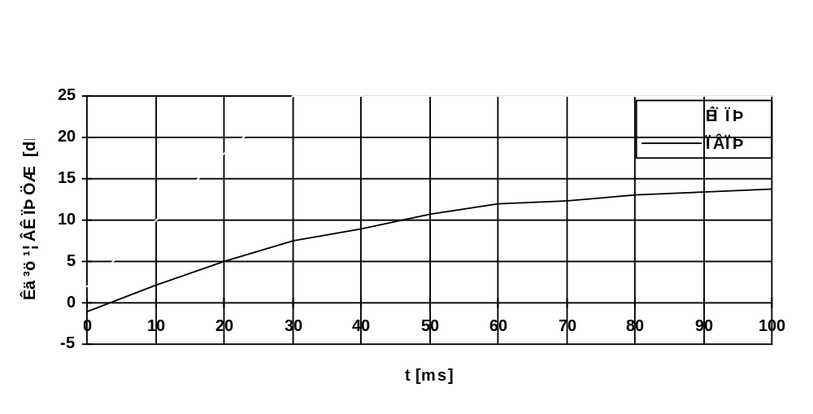
图 1 在ΔPin＝20dB时的开环功率控制阶跃响应的上下限

6.2.4.3 受控最小输出功率
移动台的受控最小输出功率就是在移动台天线接口处测量的当闭环和开环功率控制都指示最小输出时的输出功率。
在闭环和开环功率控制都置为最小时，移动台的平均输出功率以CDMA信道频率为中心应该小于－50 dBm/1.23MHz 。
6.2.4.4 等候状态输出功率和门控输出功率
等候状态输出功率就是当它的发送功能被终止时移动台的输出功率。
当工作在可变数据速率传输模式时，移动台仅仅在门控打开期间发送正常受控功率电平，每一个都被定义为一个功率控制组。在门控关闭期间发送功率电平则受到抑制。
等候状态输出功率为：
在发信机被关闭后，对于移动台发射频段824到849MHz之间的频率之内，在移动台天线接口处1 MHz带宽分辨率里测量的移动台输出噪声功率频谱密度应小于－61dBm/MHz 。
门控输出功率：
给定一个带有相同平均输出功率的功率控制组，平均的时间响应见图2。

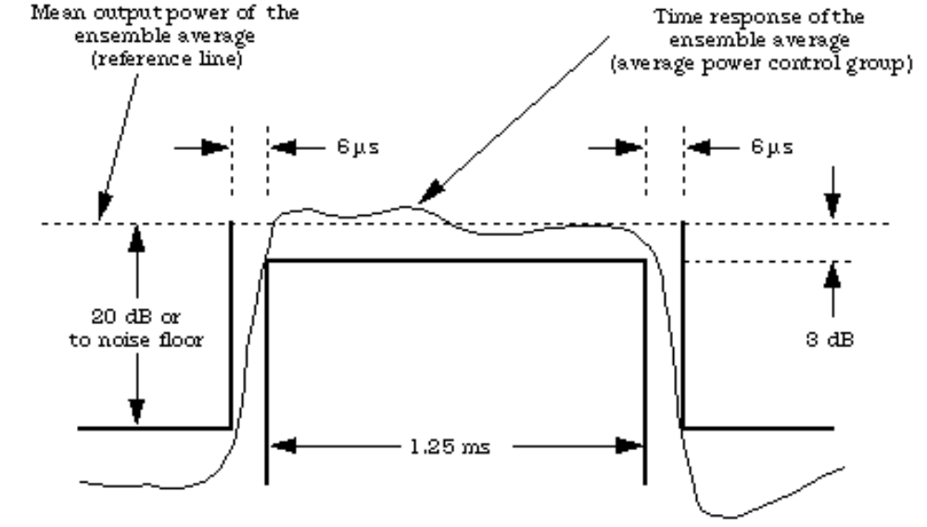
20dB
发射时总体平均的平均输出功率（参考线〕
总体平均的时间响应
（平均功率控制组〕
至噪声电平或20dB

图2 发送包络（平均门控输出功率控制组）
6.2.4.5 闭环功率控制
移动台在接收到有效闭环功率控制比特之后，移动台的平均输出功率将至少在500μs内达到最终值的0.3dB以内。
6.2.5 杂散发射
6.2.5.1 传导杂散发射
传导杂散发射就是在移动台天线接口处测量的在指配CDMA信道以外的频率上的发射。使用表4所规定的带宽分辨率，杂散发射应符合表中所规定的值。
表4 在发送时的杂散发射限制
中心频率偏移Δf，使用｜Δf｜表示 | 带宽大于900kHz | 带宽大于1.98MHz
杂散发射电平应小于 | （a）-42 dBc/30kHz | （a）-54dBc/30kHz
（a）或者同时小于（b）和（c） | （b）-60dBm/30kHz  （c）-54 dBm/1.23MHz | （b）-60dBm/30kHz  （c）-54 dBm/1.23MHz

6.2.5.2 辐射杂散发射
辐射杂散发射应小于在6.2.5.1里所规定的传导杂散发射电平。
7 环境要求
7.1 温度和湿度
移动台将保证在这些标准要求的环境温度和湿度范围下正常工作。
工作温度 －30℃至＋60℃
存储温度－40℃至＋70℃
湿度 0至95％
在60℃时，III类移动台的最大发射功率可降低2dB。
7.2 大气压力
移动台将工作于这些标准要求的大气压力下。
大气压力 86 kPa至106kPa
7.3 抗振动能力
参照国标GB2423.1《电工电子产品基本环境试验规程，试验A：低温试验方法》，GB2423.2《电工电子产品基本环境试验规程，试验B：高温试验方法》及GB2423.3《电工电子产品基本环境试验规程，试验C：恒定湿热试验方法》中的相关条件。

8 移动台功耗及电源要求
移动台制造厂家对各种电源的设计目标应是体积小、容量大、使用寿命长。
对于靠充电电池供电的移动台，必须配备相应的充电器以及电池、充电器中文使用说明书。当电池供电低于移动台正常工作电压时，移动台必须能够提供低电压告警信息。
对于手持机，其工作在CDMA模式时，电池容量必须达到如下要求：
①待机时间 最短48小时。
②通话时间 最短3小时。
③数据模式 最短1小时。

9 技术文件和售后服务
9.1 技术文件
设备出厂时，厂方应提供随机资料，以便用户使用和维护。厂方应提供的中文技术文件包括用户使用说明书、硬件电路图和操作维护说明书。具体内容如下。
9.1.1 用户使用说明书
①整机构成、主要功能及其操作
②整机主要技术指标
③电源品种、耗电量(待机时间， 通话时长)
④环境条件
⑤人机命令和故障报告手册
⑥移动台各种显示的指南
9.2 售后服务
为保证设备投入市场后能长期可靠的使用，厂家应加强和做好产品出厂后的售后服务工作。售后服务的方式和主要内容包括：
①厂方建立或协助运营者建立维护维修中心，负责各种售后服务工作。
②厂方应及时提供运营者所需的各种维护备件，满足用户日常维护的需要。
③厂家应向运营者提供一定数量备机。
④根据运营者要求和设备出现的具体问题，厂方应及时作出反映。

